**АДМИНИСТРАЦИЯ ОЛЬГИНСКОГО СЕЛЬСКОГО ПОСЕЛЕНИЯ ПОЛТАВСКОГО МУЦИПАЛЬНОГО РАЙОНА ОМСКОЙ ОБЛАСТИ**

**П О С Т А Н О В Л Е Н И Е**

от 15 февраля 2024 года № 7

О внесении изменений в постановление

от 02 марта 2022 года № 13

«О реализации отдельных положений

статей 160.1, 160.2 Бюджетного кодекса

Российской Федерации»

В соответствии со статьей 160.1 Бюджетного кодекса Российской Федерации, общими требованиями к закреплению за органами государственной власти (государственными органами) субъекта Российской Федерации, органами управления территориальными фондами обязательного медицинского страхования, органами местного самоуправления, органами местной администрации полномочий главного администратора доходов бюджета и к утверждению перечня главных администраторов доходов бюджета субъекта Российской Федерации, бюджета территориального фонда обязательного медицинского страхования, местного бюджета, утвержденными постановлением Правительства Российской Федерации от 16 сентября 2021 года № 1569, на основании Устава Ольгинского сельского поселения Полтавского муниципального района Омской области

П О С Т А Н О В Л Я Ю:

1.Внести изменения и приложение в Постановление Администрации Ольгинского сельского поселения от 02 марта 2022 года № 13 «О реализации отдельных положений статей 160.1, 160.2 Бюджетного кодекса Российской Федерации» (далее – постановление) следующие изменения:

1) Приложение № 2 «Перечень главных администраторов доходов местного бюджета» изложить в новой редакции согласно приложению № 1 к настоящему постановлению.

2. Контроль за исполнением настоящего постановления оставляю за собой.

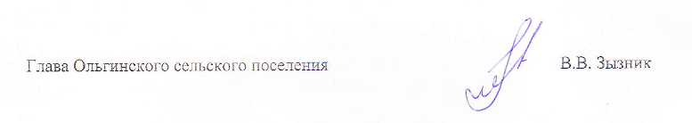

Главы Ольгинского сельского поселения В.В. Зызник